РЕКОМЕНДАЦИИ ДЛЯ ПАЦИЕНТОВ
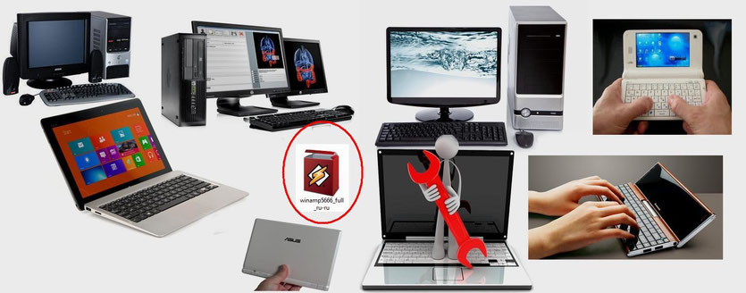
Я о ваших компьютерах. Не имеет значения, какой он, стационарный или портативный, «Нэт» или «Ноут», лишь бы не от яблочной кампании. Главное, чтобы на нем вы смогли самостоятельно установить проигрыватель Winamp последней версии 5.666 от 04.10.2015 г., зайдя по данной ссылочке http://soft-file.ru/winamp/ или нажав вот на эту картинку:
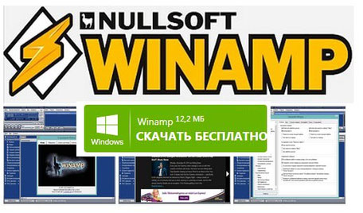
Как только это сделаете, ровно через пять минут ваш компьютер превращается в уникальную аппаратуру для использования коррекционных квантовых программ! Почему? С этого мне надо было, и начинать, а потом говорить о часах, мобильных телефонах или планшетах. Конечно! Но так не произошло. Отчего? Предположим, это сюрприз, который до поры и до времени не открывался, а вот когда я публикации закончил, и заставил вас всё прочитать, могу в продолжение предшествующего повествования рассказать и о данной технологии. Следовательно, и перед бизнесменами новый, необъятный рынок тоже только сейчас открывается! Поясняю в чем тут дело…. Часы SMART WATCH работают по принципу спин-волнового воздействия, когда их на руку одевают, а если снять и положить рядом, не оказывают никакого эффекта. Для пациентов мы их убрали с реализации, и будем предлагать только для инфотерапевтов, которые работают с больными людьми, непосредственно к ним прикасаясь. Цена, соответственно, станет иная. И специализацию на семинарах по аппаратной инфотерапии надо будет проходить. Я уже не говорю о Лампе с детектором «Магик-Лайт», которая сейчас предназначена только для ее нещадной эксплуатации в «Студиях».

Однако мобильные телефоны или планшеты так же можно использовать при непосредственном прикосновении к человеку, но в случаях, если экран не светится, а звук слышен. Первые попытки прикладывать планшет к больному месту эффекта не дали именно из-за того, что на экране был открыта фотография и параллельно были включены программы. Но и не только по этому. Сейчас данная технология в мобильных телефонах и планшетах работает даже до полного уменьшения звука на динамиках и исчезновении изображения на дисплее, лишь бы установленный проигрыватель продолжал обрабатывать файл и посылать сигналы на усилитель и прочие микросхемы с диодами Шоттки, расположенный позади экрана. Значит, выбрали рекомендуемую программу, включили ее, телефончик в нагрудный карман положили и все дела. Кроме того в часах с диодами на арсениде галлия и с ферромагнитной пелёночкой, активировать персональный фотодомен не надо было. Посему и работай с любым пациентом на сеансе, либо любому желающему на ручку часики одел и на него необходимые программы действуют. В принципе, так функционирует устройство МИНИ и другие биорезонансные приборы, без всякой индивидуальной привязки. Но в телефонах или планшетах обязательна активация фотодомена, тогда они и в кармане, или на небольшом расстоянии станут работать. Короче, при данной активации в мобильных телефонах, в планшетах, в тех же… часах, это все едино локальное воздействие, и это хорошо! Посему, теперь любые часики SMART WATCH, которые находятся в свободной продаже, так же можно использовать в качестве коррекционного устройства. Следовательно, не надо заморачиваться с их переделкой. Гора с плеч…. Проверено, результаты великолепные!
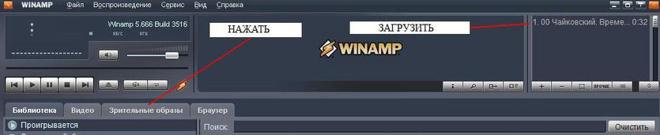

Еще раз объясняю, чем локальное воздействие от нелокального отличается. Чтобы выйти на фотодомен, по спутанной квантовой связи, необходима фотография, которая появляется на ЖК экране мобильного телефона, планшета или на мониторе персонального компьютера. Именно так, сначала ваш компьютер будем использовать. Значит, после установки проигрывателя вы открываете фотографию пациента в электронном виде, и размещаете в отдельном окне, не разворачивая ее во весь экран. Далее. Вы открываете фотографию выдающегося целителя прошлого или настоящего, в новом окне; фотографию целебной Иконы, или картину той же Джуны, подгоняя по размеру к фотографии пациента. Все легко и просто, и хоть завтра, а лучше сегодня вы это сможете сделать. Затем, открываете Winamp и разворачиваете его на весь экран. В правом верхнем углу находится окно, которое будет работать, как программатор. Туда вы сначала помещаете любой звуковой файл, включаете его, затем нажимаете кнопочку «Зрительные образы» и на экране ниже появляется цветомузыкальное сопровождение при воспроизведении данного файла. Попробуйте, весьма и весьма красиво смотрится!

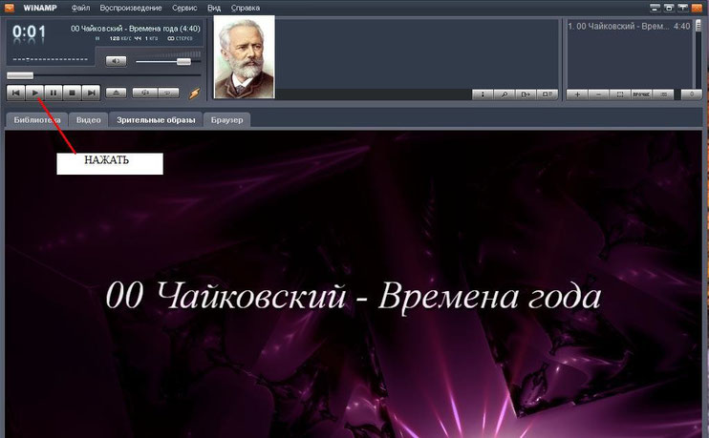
Причем, если музыка ставится на паузу, то и визуальная картинка замирает. А сейчас объясняю различие между часами, мобильным телефоном, планшетом, и экраном у любого компьютера. Трансляция фотонных сигналов, записанная в формате МР-3, у них переходила на звуковую плату, а затем, через микросхемы с диодов Шоттки, осуществлялось локальное воздействие, либо на руку, либо на жидкие кристаллы дисплея, и фотография «оживала». Что происходит в компьютере? Звуковая микросхема находится под клавиатурой «Нэт» или «Ноут»-буков, а в стационарных компьютерах вообще под столом в системном блоке. Далеко-о-о-о-о. Не достанет, посему звук отдельно, изображение отдельно и фотография «не оживает». Однако если вы станете использовать проигрыватель Winamp, развернув его во весь экран, то информация на монитор будет поступать уже из видеокарты. Обратите внимание, что звук можно отключить, а файл все едино воспроизводиться и изображение на экране видоизменяется. Да-да, тут получается полная гармония между транслируемой фотонной информацией из МР-3 файла и фотонным изображением двух фотографий. Почему двух?

Здесь тоже отличие. Когда работает мобильный телефон или планшет, на котором появилась фотография целителя, то она взаимодействует с живым лицом человека. С живым…. Слава Тебе Господи! А на компьютере можно и дистанционные сеансы проводить! Вернее, они всегда дистанционными являются, однако если взять фотографию пациента и объединить ее с фотографией целителя, разместить их на фоне открытого во весь экран проигрывателя, то такие сеансы без дальнейшего вашего участия будут осуществляться с помощью…. вашей современной и уникальной аппаратуры! Можете пойти погулять, чайку попить, в случае, если оказываете помощь не себе, а своему близкому. Но желательно, чтобы он в это время не гулял и чай не пил, а находился лежа в кроватке или на диване. С тяжелобольными пациентами это проще, со всеми остальными обговорите заранее день и час, когда такой сеанс станете проводить. Итак, первое, что вы должны экспериментально сделать. Будьте внимательны! Включаете любой музыкальный файл. Так надо делать всегда, подготавливаясь к дальнейшей работе. Затем, во время его проигрывания, надо разместить фотографию предполагаемого пациента и выбранного вами целителя на фоне музыки, и у вас появится вот такая картинка:
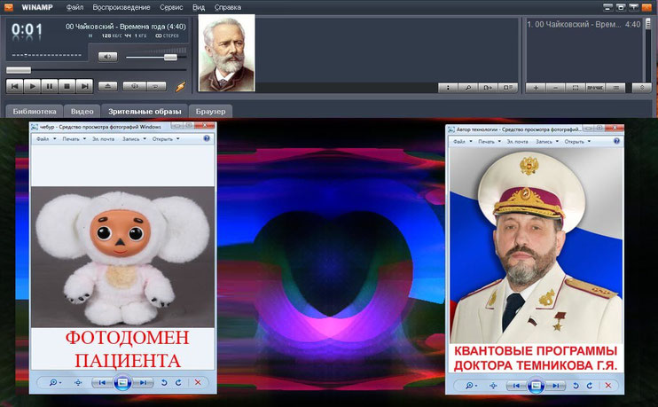
Варианты с картинками могут быть разные, но во всех случаях, вы понимаете, что это просто музыка играет и два дополнительных окна на фоне проигрывателя открыты. Квантовое чудо случиться, после того, как после музыкального фала, под №2 включится программа активации фотодомена пациента, затем, после завершения ее проигрывания, включится файл №3 в виде программы активации фотодомена целителя. Так устроен проигрыватель и ничего не надо самому выбирать и нажимать. Замечательное устройство! Таким образом, устанавливается комплекс программ, которые сами пойдут под №4, №5, №6 и так далее, то есть будет транслироваться все, что необходимо на первом сеансе для пациента. Здесь формирующийся список в окне срабатывает, как плей-лист и его можно сохранить. Либо после завершения первого сеанса, вам надо подготовить содержание второго, который опять же начнется под №4 и т.д. Но сначала очистите ваш проигрыватель для второго сеанса. Не забывайте, что всегда и в первую очередь надо активировать фотодомен пациента, потом активировать фотодомен целителя, а потом вставлять все остальное, что доктор прописал. Причем, на первом сеансе может работать моя фотография, а на следующем фотодомен из базы данных целебных Икон, или иные фотодомены. У них свои коды активации, которые вы получите в схеме, прописанной специалистом, а не то, чего и кому в голову взбредет.
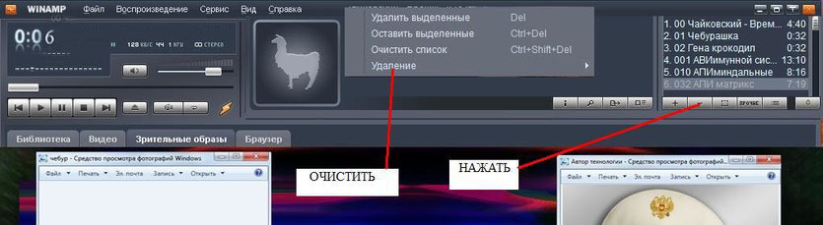
Количество начальных файлов будет уменьшено на один, объединением №2 и №3 между собой. Название кода активации тоже станет единым, например трек в нашем случае будет назван 01- Чебурашка и Крокодил Гена; для некой пациентки вот так: 01- Татьяна Ивановна Свиридова и доктор Темников; 01- Татьяна Ивановна Свиридова и Джуна; 01- Татьяна Ивановна Свиридова и Икона Сергия Радонежского. Мало того, в начале воспроизведения трека вы услышите мой голос, который его название произнесет. Это для того, чтобы не было путаницы, если несколько пациентов будут пользоваться одним компьютером, и для того, чтобы избежать любых злоупотреблений. Если вам присылают код активации и там нет моего голоса, который называет вас по Фамилии, Имени и Отчеству, знайте, что это подделка. Чем еще компьютер хорош, тем, что нет ограничений в размещении объема базы данных, по сравнению с SD картой, которая может выйти из строя. Посему, всем, кто приборы приобрел, рекомендовал, чтобы сделали копии. Вот эта работа нынче и пригодиться. Теперь о единой ценовой политике:

1. Полная база данных версии 2015 года для вашего компьютера, плюс 1 код активации, плюс 1 курс из 10 индивидуальных сеансов после квантовой диагностики для пациента равняется 15 тысяч рублей. Если подключается региональный организатор к данному Проекту, то здесь он зарабатывает 5 тысяч рублей. Указанные цены действительны до 1 мая 2016 г.

2. Часы SMART WATCH с полной базой данных версии 2015 года, плюс 1 код активации для индивидуального пользования данными часами, плюс 1 курс из 10 индивидуальных сеансов после квантовой диагностики для пациента, равняется 20 тысяч рублей. Если подключается региональный организатор к данному Проекту, то здесь он зарабатывает 5 тысяч рублей. Указанные цены действительны до 1 мая 2016 г.
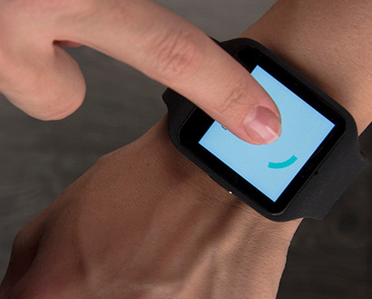

3. Полная база данных версии 2015 года для вашего мобильного телефона или планшета, плюс 1 код активации, плюс 1 курс из 10 индивидуальных сеансов после квантовой диагностики для пациента равняется 15 тысяч рублей. Если подключается региональный организатор к данному Проекту, то здесь он зарабатывает 5 тысяч рублей. Если необходимы рекомендации по установке программного обеспечения, необходимо обращаться к Марку Темникову. Указанные цены действительны до 1 мая 2016 г.
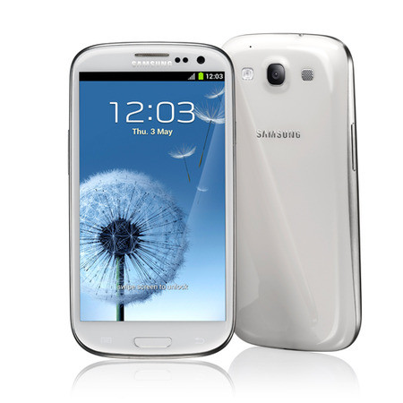
4. Маленький планшет (смартфон) на базе андроида Samsung, тип корпуса: классический. Размеры: 151x79x8 мм. Вес: 168 гр. S Двухъядерный 1 ГГц Samsung Exynos 4210 1 ГГц со всеми функциями мобильного телефона, с установкой необходимого программного обеспечения для проведения курсов квантовой коррекции, с полной базой данных версии 2015 года, плюс 1 код активации для индивидуального пользования данным устройством, плюс 1 курс из 10 индивидуальных сеансов после квантовой диагностики для пациента, равняется 25 тысяч рублей. Если подключается региональный организатор к данному Проекту, то здесь он зарабатывает 5 тысяч рублей. Указанные цены действительны до 1 мая 2016 г.
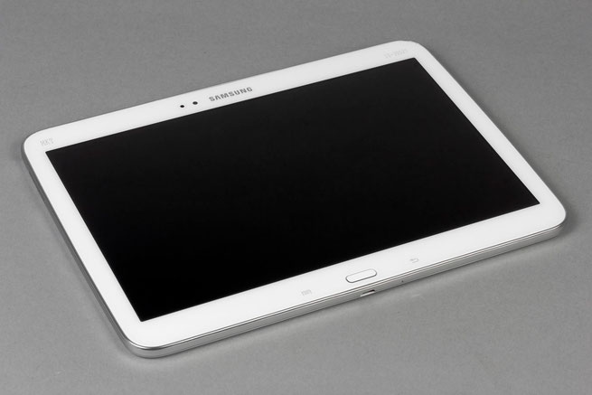
5. Планшет Samsung Galaxy Tab 3 10.1, Экран 1280×800 со всеми навороченными функциями, с установкой необходимого программного обеспечения для проведения курсов квантовой коррекции, с полной базой данных версии 2015 года, плюс 1 код активации для индивидуального пользования данными планшетом, плюс 1 курс из 10 индивидуальных сеансов после квантовой диагностики для пациента, равняется 30 тысяч рублей. Если подключается региональный организатор к данному Проекту, то здесь он зарабатывает 5 тысяч рублей. Указанные цены действительны до 1 мая 2016 г.

6. Активация новой фотографии (член семьи) и новый курс для нового пациента, равняется 10 тысяч рублей, из которых 3 тысячи представителю. Установка новой базы данных - 5 тысяч рублей, 2 тысячи представителю. Указанные цены действительны до 1 мая 2016 г.

7. Кампания FAD вначале будет зарегистрирована на базе Агентства по туризму, экскурсиям, отдыху, и здоровому образу жизни. А так же по аренде и продаже недвижимости в Тайланде, г. Паттайя. Руководителем кампании в отделе маркетинга и рекламы назначается Темников Марк Геннадьевич. Вид деятельности кампании и его региональных представителей заключается в установке и использовании на персональных компьютерах, мобильных телефонах, планшетах, файлов в формате JPEG, применяемых для хранения и воспроизведения фотоизображений, подобных им изображений, и звуковых файлов в формате МР-3. Кампания рекомендует приобретение часов SMART WATCH, мобильных телефонов, планшетов на базе андроида и не имеет никакого отношения ко всем видам медицинских приборов или к иным видам медицинской деятельности.

7. По всем вопросам о пациентах или по бизнес предложениям вначале обращаться по указанным контактам на нашем сайте, персонально к доктору Темникову. Затем, после 1 мая 2016 года адресация может быть изменена. Следите за нашими объявлениями. Мой рабочий визит успешно подходит к концу.

С наилучшими пожеланиями!
Темников Г.Я.
г. Паттая, Тайланд,
24 марта 2016 г.
27 марта 2016 г. по скайпу состоялся разговор с С.П. Коноплевым. Зачем и почему? Ко мне обращаются множество пациентов, которые в свое время приобрели приборы ДЭТА и они до сих пор находятся в дезориентированном, или правильней сказать дезинформированном состоянии. Задаются вопросы, являются ли эти приборы вредными или полезными? Спрашивают, куда обращаться в случае их поломки? В программах по телевидению изобличительные передачи перестали появляться, и народ находится в абсолютном неведении, чем судебное разбирательство закончилось? Сообщаю, какую информацию мне удалось получить лично от Сергея Петровича. Судебное разбирательство закончилось. Все многочисленные обвинения, которые инкриминировались гражданину С.П. Коноплеву были сняты: в мошенничестве, в организации преступного бизнеса по обману доверчивых и больных людей с международным размахом, а так же о нанесении приборами ДЭТА вреда для человеческого здоровья.

В конечно итоге на чашу правосудия легло следующее:
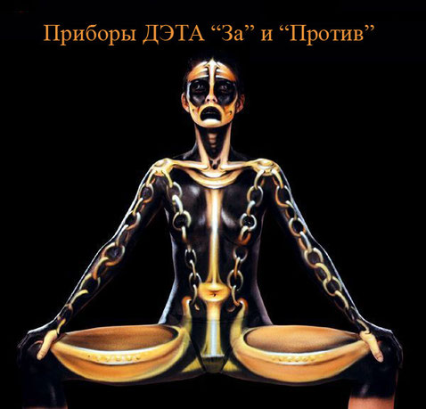
1. Как сказал Сергей Петрович, на суде были представлены свидетельские показания «шести с половиной человек», которые никак и ничем не смогли доказать вредоносное воздействие данных приборов на свой организм, но и не отметили улучшения в своем состоянии, после использования данных приборов. Ужас! Суд посчитал возможным принять показания этих граждан в качестве формирования обвинительного заключения.
2. Около полутора тысяч человек, вполне объективно подтвердили исцеляющие эффекты данных приборов.Суд не придал этому никакого значения, для того,
чтобы вынести оправдательный приговор.
3. Сергею Петровичу Коноплеву за совершение подобного злодеяния дали пять лет условно.

Что же касается интересов пациентов, то Сергей Петрович дал адреса, куда они могут обращаться и пообещал,что обслуживание всех приборов, которые ранее люди приобрели, продолжается. Около полутора тысяч врачей остаются верными Коноплеву, как и ранее, находясь в созданной Ассоциации. Ведется преподавание по методике БРТ. Появились новые версии приборов ДЭТА, производство которых вынесено заграницу нашего Великого Государства. Примирения с кампанией под предводительством Романа Новикова и Татьяны Коноплевой никогда не будет. В настоящий момент уже сам Сергей Петрович Коноплев обращается к нашему правосудию в возбуждении уголовных дел, против организаторов и заказчиков произошедшего погрома, с целью восстановления справедливости и возвращение ему честного и незапятноного Имени.
Кстати сказать, за то время, пока мы не виделись, он уже стал дедушкой.
Можно его поздравить!

Новостей на сайте с 2014 года пока нет, но адреса и телефоны,
которыми можно воспользоваться, Сергей Петрович мне дал:
www.npp-elis.ru
www.deta-med.info
deta@npp-elis.ru

Фактический адрес: 124482, г. Москва, г. Зеленоград, Георгиевский проспект д.5, стр. 2, оф.401
Почтовый адрес: 124575, г. Москва, г. Зеленоград, корп.901, кв.215 Телефон: +7 (495) 640 19 60
Время работы административного офиса: 10:00 - 18:00

